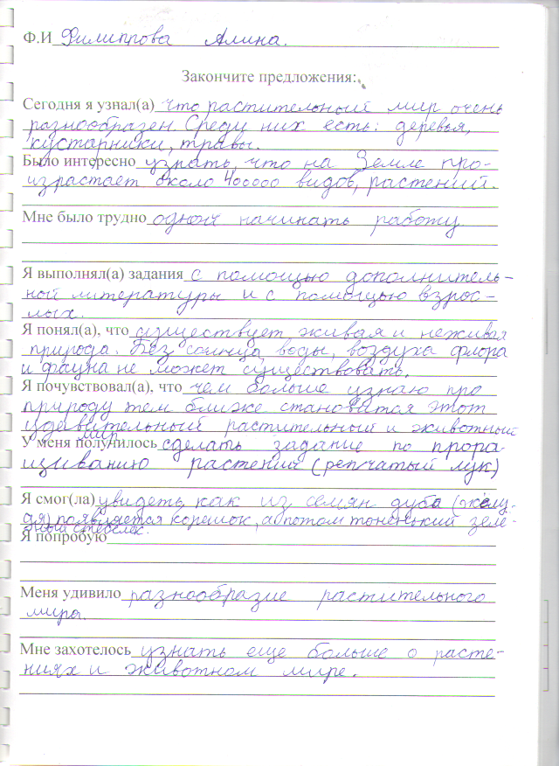

Приложение 1
Игра на развитие внимания. (Раздаются листочки с заданиями). Здесь спрятались названия трех групп растений. Найдите их и закрасьте буква карандашами разного цвета.
Е | Р | У | В | Т | Я | Р | Р | И | В | И
Д | К | Е | С | Ь | А | Т | Н | А | К | Ы

Приложение 2
Закрепление знаний о растениях
1. Игра «Найди лишний»
- Сирень, калина, одуванчик, орешник
- Сосна, липа, ель, пихта
- Подорожник, крапива, осина, ромашка
2. Работа с текстом. Прочитай текст и узнай по признакам, о какой группе растений идет речь.
1.Я появляюсь ранней весной, как только начнет пригревать солнышко. Стебли у меня мягкие, сочные. Расту я. Чаще всего, на лугу. (Трава) 2. Я люблю расти в лесу. У меня от корня отходит один твердый и толстый стебель. В кроне моих ветвей разные животные устраивают себе жилище. (Дерево) 3. Мои цветы радуют глаз человека, а плоды приносят пользу. От корня у меня отходят несколько не очень толстых стволов. Чаще всего, меня можно встретить в саду. (Кустарник)
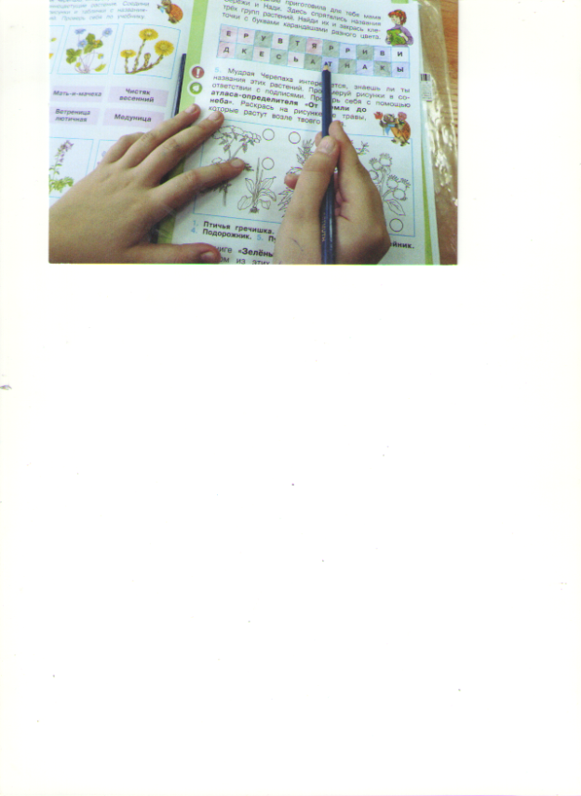

Литература
- Учебник: А.А. Плешаков. Окружающий мир.2 класс. М.: Просвещение, 2013.
- Плешаков, А.А. От земли до неба: атлас – определитель: пособие для учащихся общеобразовательных учреждений / А.А.Плешаков. – 11-е изд. – М.: Просвещение, 2010. – 222 с.: ил. – (Зелёный дом).

- А.А.Плешаков. Окружающий мир. Рабочая тетрадь для 2 класса. М.: Просвещение, 2013.
- С.Васильева. Цветы и деревья. Издательство: Школьная пресса, 2011.
- А.Смирнов. Мир растений. Издательство: Молодая гвардия, 1988.

